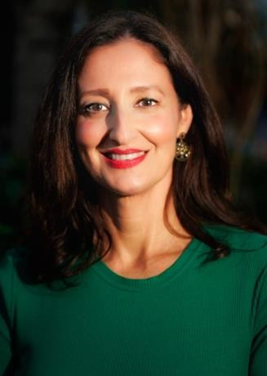
Azucena Duque Guadalupe
Licenciada en psicología por la Universidad de La Laguna, Azucena también cuenta con una diplomatura en magisterio.
En 1996 comienza su andadura profesional en una consulta en San Cristóbal de La Laguna. En 1998 comenzó a trabajar en la Consejería de Educación hasta el año 2015. Actualmente trabaja como investigadora para la Universidad de La Laguna.

